1．如图所示，两段长度和材料相同、各自粗细均匀的金属导线*a*、*b*，单位体积内的自由电子数相等，横截面积之比为。在导体两端加上恒定电压，已知5s内有个自由电子通过导线*a*的横截面。电子的电量为。则（　　）

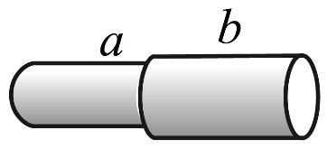A．二者电阻之比为

B．流经导线*b*的电流为0.16A

C．5s内有个自由电子通过导线*b*的横截面

D．自由电子在导线*a*和*b*中移动的速率之比为

【详解】A．根据电阻定律有，，解得，A错误；

B．由于5s内有个自由电子通过导线*a*的横截面，根据电流的定义式有

，根据图形可知，金属导线*a*、*b*串联，即流经导线*b*的电流为0.16A，B正确；

C．根据上述可知，5s内有个自由电子通过导线*b*的横截面，C错误；

D．由于材料相同，则单位体积内的自由电子数目相同，根据电流的微观定义式有

，解得，D错误。

【答案】B

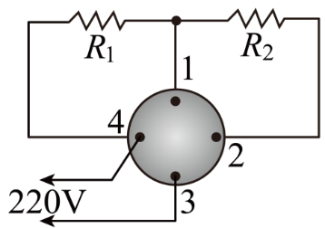

2．如图所示是一个家用电熨斗电路结构图，通过改变内部接线方式可以使电熨斗处于断开状态或获得中、低、高三个不同的温度挡。下列接线方式中，能获得低挡温度是（　）

A．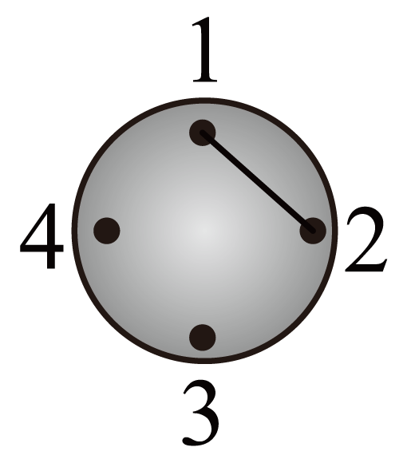 B．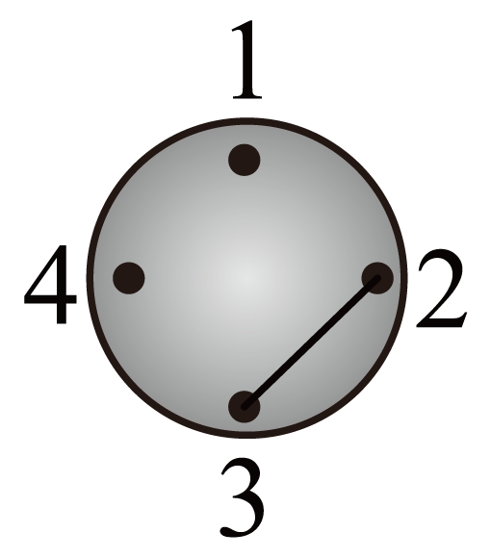 C．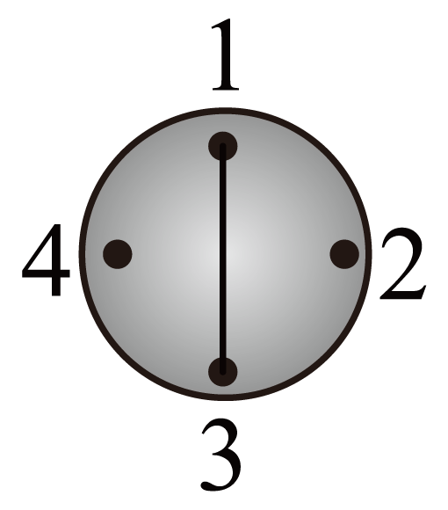 D．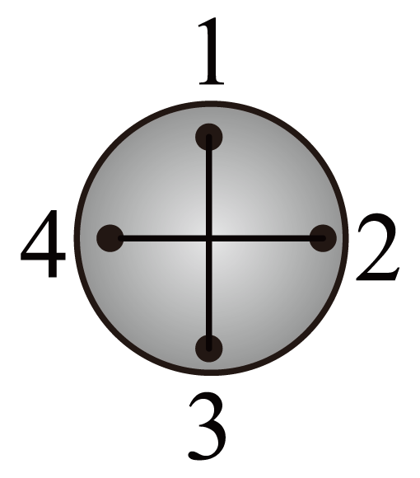

【详解】由，可知，电压一定时，电路的电阻越大，功率越小，由图可知当两个电阻串联时，电路的总电阻最大，功率最小，所以B正确，ACD错误。

【答案】B

注意最高档温度是D

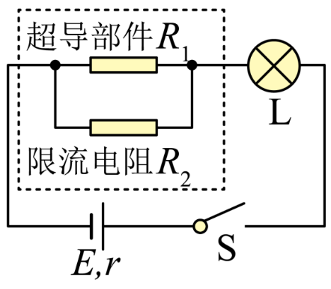3．（多选）高温超导限流器由超导部件和限流电阻并联组成，如图所示，超导部件有个超导临界电流，当通过限流器的电流时，将造成超导体失超，从超导态（电阻为零）转变为正常态（一个纯电阻），以此来限制电力系统的故障电流。已知超导部件的正常态电阻为，超导临界电流，限流电阻，小灯泡*L*的额定电压为6 V，电源电动势，内阻，原来电路正常工作，现小灯泡*L*突然发生短路，则（　　）

A．短路前通过的电流为1 A

B．短路后通过的电流为2 A

C．短路后通过的电流为

D．短路后超导部件将由超导状态转化为正常态

【详解】A．设*R1*和*R2*的并联电阻为*R*，灯泡短路前，小灯泡电压为额定电压，由闭合电路欧姆定律可得，所以

说明此时*R1*处于超导态，*R1*=0，*R*=0，所以流过*R1*的电流为1A。故A正确；

D．灯泡短路后，如果*R1*仍处于超导态，则电路中电流为

此时电流大于临界电流，所以*R1*将从超导态变为正常态，即*R1*=3。故D正确；

BC．灯泡短路后，*R1*和*R2*的并联电阻为，由闭合电路欧姆定律可得，根据并联电路的分流规律可得流过R1的电流为

故C正确；B错误。

【答案】ACD

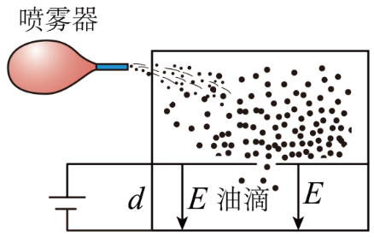4．如图所示是密立根油滴实验的原理示意图，把两块间距为*d*且水平放置的平行金属板与电源连接，上板带正电，下板带负电。由喷雾器喷出的小油滴，经上板的小孔落入两板间的匀强电场中，油滴喷出时因摩擦而带电。假如油滴带负电，调节电压*U*可使小油滴所受电场力与所受重力平衡，用显微镜观察总会发现大部分小油滴做加速运动，只有少部分小油滴保持悬浮状态，那么两板间的电压满足什么关系时，才能使半径为*R*、密度为*ρ*的小油滴处于悬浮状态？（重力加速度为*g*，忽略空气对油滴的浮力和阻力。）

【详解】小油滴受到的重力和电场力大小相等时，会处于悬浮状态。可得

则，解得【答案】

5．*A*、*B*两地相距*L*，在两地间沿直线铺有通讯电缆，它是由两条并在一起彼此绝缘的均匀导线组成的，通常称为双线电缆。在一次事故中经检查断定是电缆上某处的绝缘保护层损坏，导致两导线之间漏电，相当于该处电缆的两导线之间接入一个电阻。检查人员经过下面的测量可以确定损坏处的位置：

(1)将*B*端双线断开，在*A*处测出双线两端间的电阻*RA*；

(2)将*A*端的双线断开，在*B*处测出双线两端的电阻*RB*；

(3)在*A*端的双线间加一已知电压*UA*，在*B*端间用内阻很大的电压表测量出两线间的电压*UB．*

试由以上测量结果确定损坏处距*A*的距离。

【详解】设电缆每单位长度的电阻为*r*，漏电处的电阻为*R*，漏电处距*A*的距离为*x*。则*A*、*A*′间的电阻*RA*＝2*rx*＋*R*，*B*、*B*′间的电阻*RB*＝2*r*（*L*－*x*）＋*R*

根据欧姆定律有，联立解得

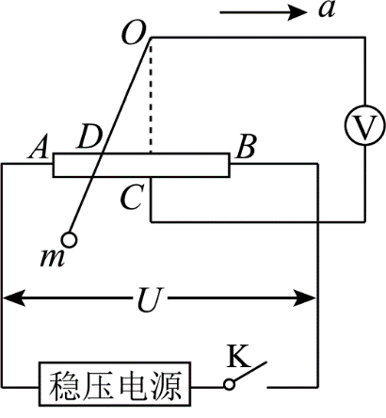6．如图所示是一种悬球式加速度仪，它可以用来测定沿水平轨道运动的列车的加速度．是一个金属球，它系在金属丝的下端，金属丝的上端悬挂在点，是一根长为的电阻丝，其电阻值为．金属丝与电阻丝接触良好，摩擦不计，电阻丝的中点焊接一根导线．从点也引出一根导线，两线之间接入一个电压表（金属丝和导线电阻不计）；图中虚线与相垂直，且，电阻丝接在电压为的直流稳压电源上，整个装置固定在列车中使沿着前进的方向，列车静止时金属丝呈竖直状态，当列车加速或减速前进时，金属线将偏离竖直方向，从电压表的读数变化可以测出加速度的大小．

（1）当列车向右匀加速运动时，试写出加速度与电压表读数的对应关系．

（2）用此装置测得的最大加速度是多少？

（3）为什么点设置在电阻丝的中间？对电压表的选择有什么特殊要求？

【详解】（1）对小球进行受力分析，小球受重力，绳的拉力，其合力沿水平方向，大小为，根据牛顿第二定律得：

电压表所测电阻丝的长度，串联电路电流相等，有

解得：，整理可得：．

（2）电压表的最大值对应着加速度的最大值，由电路图可知，电压表的最大读数为

，故加速度的最大值为

（3）*C*点设置在*AB*中间的好处是利用这个装置还可以测定列车做匀减速运动时的加速度，这时小球偏向*OC*线的右方；因为小球可以左右摆动，所以伏特计零点要在中间测量电路的最大分压值为，量程大于．

7．如图（a）所示是某同学自制的电子秤原理示意图，目的是利用理想电压表的示数指示物体的质量。图中托盘与电阻可忽略的金属弹簧相连，托盘与弹簧的质量均不计。滑动变阻器的滑动端与弹簧上端相连，当托盘中没有放物体时，滑动触头恰好指在滑动变阻器的最上端，此时电压表示数为零，设滑动变阻器总电阻为*R*，总长度为*L*，电源电动势为*E*，内阻不计，限流电阻阻值为，弹簧劲度系数为*k*，忽略所有阻力。

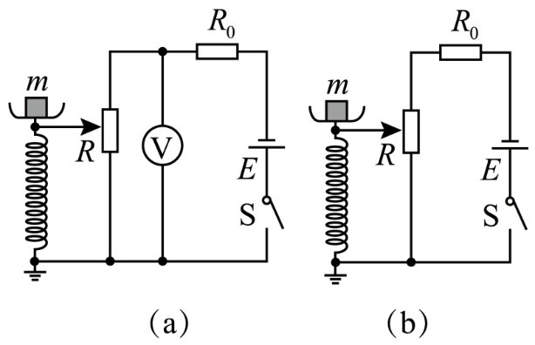（1）请推出电压表示数*U*与所称物体质量*m*的关系式；

（2）为使电压表示数与待测物体质量成正比，请对原有器材进行改进，在图（b）的基础上完成改进后的电路原理图，并求出电压表示数*U*与所称物体质量*m*的关系式。

【详解】（1）根据欧姆定律得，又因*kx*=*mg*，而，*U*=*IR1*

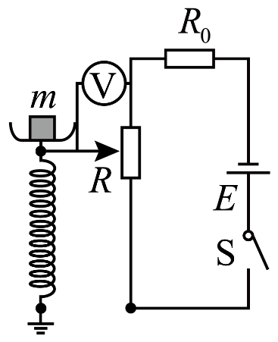解得

（2）因为*U*=*IR1*，所以为使电压表示数与待测物体质量成正比，则电压表要测量*R1*两端的电压即可，改装电路如图，根据欧姆定律得

又因*kx*=*mg*，而，*U*=*IR1*，解得

8．直流发电机*E*=250V，*r*=3Ω，两条输电线电阻*R1*=*R2*=1Ω，并联的电热器组中装有50只完全相同的电热器，每只电热器的额定电压为200V，额定功率为1000W，其它电阻不计，并且不计电热器电阻随温度的变化，求：

（1）接通几只电热器时，实际使用的电热器都能正常工作？

（2）接通几只电热器时，发电机的输出功率最大？

（3）接通几只电热器时，电热器组加热物体最快？

（4）接通几只电热器时，电阻*R1*和*R2*上消耗的功率最大？

（5）接通几只电热器时，实际使用的每只电热器中的电流最大？

【详解】（1）每个电热丝的阻值：===40Ω

*R*两端的电压：*UR*=*U*-*U额*=250V-200V=50V，由欧姆定律得：*I*===10A

故并联部分总的阻值为：*R热总*===20Ω，因多个等值电阻并联时，=

故并联的电热器个数：*n*===2只

（2）当外电路电阻等于发电机内阻时，发电机的输出功率最大；又因为输电导线电阻为2Ω，所以当电热器总电阻为1Ω时，发电机输出功率最大，电热器是并联

则有：，所以*n*=40只．

（3）电热器加热物体最快，即电热器总功率最大，则有：



根据*y*=*ax2*+*bx*+*c*，当*x*=-时为极值，当*I*=25A时，电热器功率最大，则有：===10Ω，*R热总*=*R总*-*R*=10Ω-5Ω=5Ω，*n*===8只

（4）要使*R1*、*R2*消耗的功率最大，电路中的电流应最大，只有当全部电热器均并联接入电路，其总电阻最小，电流最大，所以接入50只时，电阻*R1*、*R2*消耗的功率最大．

（5）电热器两端电压越大，电热器中电流越大，所以接1只时，电热器分压最大，电流最大。

9．环保汽车将为2008年奥运会场馆服务。某辆以蓄电池为驱动能源的环保汽车，总质量。当它在水平路面上以*v*=36km/h的速度匀速行驶时，驱动电机的输入电流*I*=50A，电压*U*=300V。在此行驶状态下。

(1)求驱动电机的输入功率；

(2)若驱动电机能够将输入功率的90%转化为用于牵引汽车前进的机械功率*P机*，求汽车所受阻力与车重的比值（*g*取10m/s2）；

(3)设想改用太阳能电池给该车供电，其他条件不变，求所需的太阳能电池板的最小面积。结合计算结果，简述你对该设想的思考。已知太阳辐射的总功率，太阳到地球的距离，太阳光传播到达地面的过程中大约有30%的能量损耗，该车所用太阳能电池的能量转化效率约为15%。

【详解】(1)驱动电机的输入功率

(3)牵引汽车前进的机械功率，则汽车所受阻力

则汽车所受阻力与车重的比值

（3）当太阳光垂直电磁板入射时，所需板面积最小，设其为S，距太阳中心为*r*的球面面积，若没有能量的损耗，太阳能电池板接受到的太阳能功率为，则

设太阳能电池板实际接收到的太阳能功率为P，所以

由于，所以电池板的最小面积